TRƯỜNG ĐẠI HỌC VĂN LANG
KHOA CÔNG NGHỆ THÔNG TIN



ĐỒ ÁN CUỐI KỲ
MÔN HỌC: NHẬP MÔN XỬ LÝ ẢNH SỐ

Đề tài : Ứng dụng xử lý ảnh để đo kích thước vật thể trong ảnh (đo chiều dài, diện tích)

SVTH1: 2374802010414 - Lê Trần Đông Quân (Leader)
SVTH2: 207ct40164 - Nguyễn Văn Cương
SVTH3: 2374802010376 - Huỳnh Tấn Phát
SVTH4: 2374802010574 - Nguyễn Hoàng Vương
SVTH5: 2374802010089 - Lê Quốc Đại
GVHD: T.S Đỗ Hữu Quân

TP. Hồ Chí Minh – 2025

MỤC LỤC
Chương 1: Mở đầu
1.1. Lý do chọn đề tài nghiên cứu
1.2. Công cụ và thư viện
1.3. Đối tượng, phạm vi nghiên cứu
1.4. Phương pháp nghiên cứu
Chương 2: Cơ sở lý thuyết
2.1. Tổng quan về xử lý ảnh số
2.2. Các kỹ thuật phát hiện biên (Edge Detection)
2.3. Phát hiện contour và xác định vùng vật thể
2.4. Tính diện tích và chiều dài từ contour
2.5. Quy đổi kích thước từ pixel sang đơn vị thực
Chương 3: Thiết kế và triển khai hệ thống
3.1. Môi trường thực hiện
3.2. Quy trình thực hiện đo đạc
3.3. Kết quả đo thực tế
3.4. Giao diện và ảnh minh họa
3.5. Phím tắt và chế độ hoạt động
Chương 4: Cài đặt và xử lý chức năng
4.1. Imports và thiết lập ban đầu
4.2 Cấu hình tham số
4.3. Lớp quản lý lịch sử đo lường
4.4. Đọc file cấu hình
4.5. Khởi tạo camera
4.6. Khởi tạo module vẽ và lịch sử
4.7. Hệ thống chuyển đổi đơn vị
4.8. Thiết lập cửa sổ hiển thị
4.9. Xử lý sự kiện và bàn phím
4.10. Sự kiện xử lý chuột
4.11. Chức năng đếm đối tượng
4.12. Chức năng đo lường tự động
4.13. Chức năng phân loại hình dạng
4.14. Main loop (Vòng lặp chính)
4.15. Thoát chương trình
Chương 5: Kết luận và hướng phát triển
5.1. Kết luận
5.2. Hạn chế
5.3. Hướng phát triển
Tài liệu tham khảo

Chương 1: Mở Đầu
1.1. Lý do chọn đề tài nghiên cứu
Trong bối cảnh cách mạng công nghiệp 4.0 đang diễn ra mạnh mẽ, công nghệ xử lý ảnh số (Digital Image Processing) và thị giác máy tính (Computer Vision) ngày càng trở nên phổ biến và có ứng dụng rộng rãi trong nhiều lĩnh vực đời sống và công nghiệp. Các hệ thống thông minh ngày nay không chỉ yêu cầu nhận dạng đối tượng, mà còn cần thực hiện các phép đo không tiếp xúc như xác định chiều dài, diện tích, hoặc thể tích của vật thể trong ảnh chụp hoặc video. Điều này mở ra hướng đi mới trong đo lường kỹ thuật số, nơi máy ảnh có thể thay thế cho thước đo truyền thống trong nhiều trường hợp.
Một trong những bài toán cơ bản và rất thực tiễn của xử lý ảnh là đo kích thước vật thể trong ảnh. Bài toán này không chỉ đơn giản là phân tích hình ảnh mà còn yêu cầu áp dụng kết hợp nhiều kỹ thuật như phát hiện cạnh, phân đoạn đối tượng, gắn nhãn vùng liên thông, chuẩn hóa tỷ lệ dựa trên vật thể tham chiếu, và cuối cùng là tính toán chiều dài hoặc diện tích bằng cách quy đổi pixel sang đơn vị thực tế (mm, cm,...). Việc này cho phép ứng dụng trong thực tế như:
- Kiểm tra chất lượng sản phẩm trong công nghiệp: đo đạc chiều dài, diện tích, phát hiện sai lệch hình dạng so với tiêu chuẩn.
- Y tế: đo vết thương, kích thước khối u từ ảnh y tế.
- Nông nghiệp thông minh: đo diện tích lá, kích thước quả để đánh giá mức độ phát triển của cây trồng.
- Ứng dụng nghiên cứu khoa học: đo các mẫu vật qua kính hiển vi, phân tích hình thái.
Từ các kiến thức đã học trong môn Nhập môn xử lý ảnh số, nhóm chúng em mong muốn xây dựng một ứng dụng đơn giản nhưng hiệu quả để thực hiện các phép đo này, cụ thể là đo chiều dài và diện tích vật thể có trong ảnh, thông qua các kỹ thuật tiền xử lý, phân ngưỡng, phát hiện biên và tính toán dựa trên tỷ lệ tham chiếu. Ngoài ra, nhóm còn tích hợp một số chức năng bổ sung như đếm đối tượng, phân loại hình dạng cơ bản, để mở rộng tiềm năng ứng dụng thực tế.
Lý do chọn đề tài:
- Tính ứng dụng cao: Xu hướng số hóa và tự động hóa quy trình đo lường đang trở nên phổ biến trong nhiều ngành nghề.
- Tiết kiệm chi phí: Không cần sử dụng các thiết bị đo lường chuyên dụng như thước laser, thước cặp số,… chỉ cần ảnh chụp từ camera thường.
- Tính liên kết với kiến thức đã học: Đây là cơ hội để áp dụng các kiến thức đã học vào một bài toán cụ thể, gắn liền với thực tiễn.
- Có khả năng mở rộng: Từ việc xử lý ảnh tĩnh, đề tài có thể phát triển thành hệ thống đo thời gian thực từ video, kết hợp AI để nhận diện vật thể phức tạp hơn.
Nhóm tin rằng đây là một đề tài vừa sức, có tính thực tiễn cao, đồng thời tạo nền tảng tốt cho các hướng nghiên cứu sâu hơn trong tương lai.

1.2. Công Cụ và Thư Viện
Để xây dựng ứng dụng đo kích thước vật thể trong ảnh, nhóm sử dụng các công cụ và thư viện sau:
- Ngôn ngữ lập trình: Python 3.10+
- Thư viện xử lý ảnh:
  - OpenCV – Xử lý ảnh cơ bản, đọc ảnh, phát hiện biên, tìm contour, chuyển đổi hệ màu,...
  - NumPy – Xử lý ma trận ảnh và các phép toán hình học.
  - Matplotlib – Vẽ biểu đồ, hiển thị ảnh.
  - scikit-image – Một số hàm nâng cao cho xử lý ảnh nhị phân, lọc ảnh.
- Mô hình nhận diện đối tượng:
  - YOLOv5 – Dùng để phát hiện đối tượng và phân loại sơ bộ (nếu cần).
- IDE / môi trường lập trình:
  - Google Colab – thuận tiện chạy nhanh trên nền tảng cloud.
  - Hoặc Visual Studio Code + Python local (với OpenCV và các thư viện đã cài đặt).

1.3. Đối tượng, phạm vi nghiên cứu
1. Đối tượng nghiên cứu:
- Ảnh tĩnh có chứa các vật thể cần đo chiều dài hoặc diện tích, ví dụ như trái cây, đồ vật, hoặc hình khối cơ bản (hình tròn, hình chữ nhật,...).
- Sử dụng một vật tham chiếu có kích thước biết trước (ví dụ: một đồng xu, tờ giấy A4, thước kẻ,...) để tính toán tỷ lệ giữa pixel và đơn vị thực.
- Phân tích ảnh nhị phân và ảnh màu để xác định biên và vùng chiếm dụng (đối tượng).
- Dùng các phép biến đổi hình học và kỹ thuật phát hiện contour để tính toán kích thước.
2. Phạm vi nghiên cứu:
- Chỉ thực hiện đo kích thước vật thể trên ảnh tĩnh (không xử lý video hoặc luồng camera thời gian thực).
- Không thực hiện huấn luyện mô hình học sâu – chỉ sử dụng các mô hình có sẵn (YOLOv5 pretrained).
- Các ảnh đầu vào cần có chất lượng rõ ràng, vật thể không bị mờ, không bị che khuất.
- Chỉ đo các hình dạng cơ bản (hình chữ nhật, hình tròn, hình elip,...) – chưa hỗ trợ vật thể có biên phức tạp hoặc đa hình.
- Hệ thống không được tích hợp GUI – thao tác chủ yếu trên mã lệnh và giao diện dòng lệnh hoặc notebook.

1.4. Phương pháp nghiên cứu:
Quy trình xử lý ảnh và đo kích thước vật thể được thực hiện theo các bước chính sau:
- Tiền xử lý ảnh:
  - Đọc ảnh từ thư mục.
  - Chuyển đổi ảnh sang thang xám.
  - Làm mịn ảnh bằng Gaussian Blur (nếu cần).
  - Sử dụng các phương pháp như Otsu threshold hoặc Canny để phát hiện biên.
- Tìm đối tượng và phân đoạn:
  - Dùng findContours() để phát hiện các vùng bao quanh vật thể.
  - Lọc các contour quá nhỏ hoặc nhiễu.
  - Tính bounding box hoặc hình bao (hình chữ nhật hoặc hình elip).
- Tính toán tỷ lệ và đo kích thước:
  - Xác định chiều dài một vật tham chiếu trong ảnh (thước, đồng xu,...).
  - Tính tỷ lệ: pixels per mm hoặc pixels per cm.
  - Tính diện tích hoặc chiều dài của vật thể dựa vào tỷ lệ này.
- Đếm đối tượng và phân loại (nếu cần):
  - Đếm số lượng contour.
  - Dùng các đặc trưng hình học (khoảng cách cạnh, tỷ lệ trục, độ lệch tâm) để phân loại hình tròn, hình vuông, hình elip,...
- Hiển thị và xuất kết quả:
  - Vẽ kết quả đo lên ảnh đầu ra.
  - Lưu ảnh hoặc hiển thị trên giao diện matplotlib hoặc OpenCV.

CHƯƠNG 2: CƠ SỞ LÝ THUYẾT
2.1. Tổng quan về xử lý ảnh số
Xử lý ảnh số (Digital Image Processing) là quá trình áp dụng các thuật toán trên ảnh kỹ thuật số nhằm cải thiện chất lượng ảnh hoặc trích xuất thông tin có ích từ ảnh. Ảnh số được biểu diễn dưới dạng ma trận các điểm ảnh (pixel), mỗi điểm mang thông tin về cường độ sáng hoặc màu sắc.
Một số bước cơ bản trong xử lý ảnh số gồm:
- Chuyển đổi không gian màu (RGB → Grayscale).
- Làm mịn ảnh (giảm nhiễu).
- Phân ngưỡng để tách nền và vật thể.
- Phát hiện đường biên, xác định hình dạng.
- Trích xuất đặc trưng như diện tích, chiều dài, chu vi, tâm,…
2.2. Các kỹ thuật phát hiện biên (Edge Detection)
Phát hiện biên là bước quan trọng để xác định ranh giới của vật thể trong ảnh. Một số phương pháp phổ biến:
- Sobel: dùng toán tử tính đạo hàm theo chiều x và y để tìm ra điểm có độ thay đổi cường độ mạnh.
- Laplacian: tính đạo hàm bậc hai, cho kết quả nhạy với thay đổi nhỏ.
- Canny: là phương pháp phổ biến và chính xác, gồm các bước:
  - Làm mịn ảnh bằng Gaussian Blur.
  - Tính gradient theo x và y.
  - Non-maximum suppression (loại bỏ điểm không phải là cực trị).
  - Áp dụng ngưỡng kép để chọn điểm biên rõ ràng.
→ Trong đề tài này, nhóm sử dụng phương pháp Canny do độ chính xác cao và ổn định.
2.3. Phát hiện contour và xác định vùng vật thể
Contour là đường bao quanh vật thể. Sau khi phát hiện biên, thuật toán cv2.findContours() của OpenCV sẽ giúp xác định các contour có trong ảnh.
- Contour: là tập hợp các điểm nối nhau tạo thành đường khép kín.
- Bounding Box: là hình chữ nhật nhỏ nhất bao quanh contour (dùng để đo chiều dài – rộng).
- Convex Hull: bao lồi của contour (đôi khi dùng để làm mượt đường bao).
2.4. Tính diện tích và chiều dài từ contour
OpenCV cung cấp nhiều hàm tiện ích:
- cv2.contourArea(contour) → tính diện tích vùng contour theo pixel.
- cv2.boundingRect(contour) → trả về (x, y, width, height) để tính chiều dài, chiều rộng.
- cv2.arcLength(contour, True) → chu vi.
2.5. Quy đổi kích thước từ pixel sang đơn vị thực
Do ảnh chỉ chứa thông tin số lượng pixel, nên để quy đổi sang đơn vị thực (cm), cần một vật chuẩn kích thước đã biết trong ảnh.
Ví dụ:
- Tờ giấy A4 (21x29.7 cm).
- Đồng xu 5000đ (đường kính ~24.5mm).
- Thẻ học sinh, thước kẻ,…
Các bước:
- Tính số pixel tương ứng với chiều dài thực (ví dụ, thước 10 cm dài 300 pixel → tỷ lệ 1 cm = 30 px).
- Áp dụng công thức:
  - Chiều dài thực = pixel đo được / px/cm
  - Diện tích thực = diện tích pixel / (px/cm)^2

CHƯƠNG 3: THIẾT KẾ VÀ TRIỂN KHAI HỆ THỐNG
3.1 Môi trường thực hiện
- Ngôn ngữ lập trình: Python 3.10
- Thư viện sử dụng: OpenCV, NumPy, tkinter, PIL
- Thiết bị kiểm thử: Laptop có webcam độ phân giải 1920x1080
- IDE: Visual Studio Code
3.2 Quy trình thực hiện đo đạc
- Đặt vật thể cần đo trên nền trắng và có thước chuẩn để hiệu chỉnh tỉ lệ pixel/cm.
- Chạy chương trình để kích hoạt webcam hoặc đọc ảnh từ thư viện captured_objects.
- Tiến hành xử lý ảnh:
  - Chuyển ảnh sang thang xám.
  - Nhị phân hóa ảnh (Thresholding).
  - Tìm contour và tính toán chiều dài, chiều rộng, diện tích.
- Hiển thị kết quả đo đạc trực tiếp trên giao diện.
3.3 Kết quả đo đạc thực tế
Dưới đây là ví dụ kết quả đo được hiển thị trực tiếp trên ảnh sau khi xử lý:
- Chiều dài: 32.75 cm
- Chiều rộng: 21.77 cm
- Diện tích: 712.88 cm²

3.4: Giao diện và hình ảnh minh họa
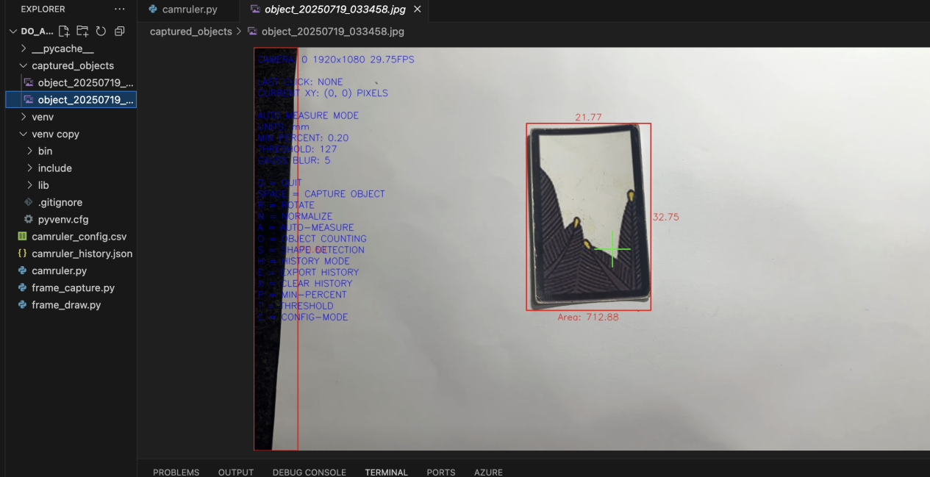

3.5. Phím tắt và chế độ hoạt động
Phím | Chức năng | Mô tả
Q hoặc ESC | Thoát | Thoát chương trình
SPACE |  | Lưu lại ảnh hiện tại của khung hình (có thể bao gồm thông tin đo) vào thư mục captured_objects
  Chụp ảnh
R | Xoay khung hình 180° | Đảo ngược chiều ảnh camera, hữu ích khi camera đặt ngược
N | Bật chế độ chuẩn hóa ảnh (Normalize) | Điều chỉnh độ tương phản và độ sáng ảnh (qua norm_alpha và norm_beta) bằng chuột
A | Đo kích thước tự động (Auto-measure) | Phát hiện vật thể và đo kích thước tự động (X, Y, Diagonal, Area, Avg nếu gần vuông)
O | Đếm vật thể (Object counting) | Tìm vật thể theo diện tích và đếm số lượng dựa vào ngưỡng phần trăm auto_percent
S | Nhận diện hình học (Shape Detection) | Tìm và nhận diện hình: tam giác, vuông, chữ nhật, tròn (cả bằng HoughCircles)
H | Lịch sử đo (History Mode) | Hiển thị lịch sử các phép đo gần nhất (manual và auto)
E | Xuất lịch sử đo sang file CSV | File tên dạng camruler_export_YYYYMMDD_HHMMSS.csv
X | Xóa toàn bộ lịch sử đo | Xóa các phép đo đã ghi trong file JSON
C | Cấu hình camera (Calibration Mode) | Chọn điểm để tính tỉ lệ pixel <-> mm. Dùng chuột click để cập nhật dần từng bước
P | Điều chỉnh tỷ lệ phần trăm vật thể tối thiểu (Auto/Count) | Khi đang ở chế độ Auto hoặc Count, nhấn P để điều chỉnh auto_percent bằng chuột
T | Điều chỉnh ngưỡng nhị phân và làm mờ (Auto/Count) | Khi ở chế độ Auto hoặc Count, nhấn T để chỉnh auto_threshold và auto_blur bằng chuột
CHƯƠNG 4: CÀI ĐẶT VÀ XỬ LÝ CHỨC NĂNG ẢNH
Ứng dụng sử dụng thư viện OpenCV để xử lý hình ảnh từ camera nhằm thực hiện các chức năng: đếm số lượng vật thể, phân loại hình dạng hình học, và lưu lịch sử đo. Các bước xử lý bao gồm: tiền xử lý ảnh, phát hiện vật thể, phân tích đặc trưng hình học, và lưu trữ dữ liệu đo được.
4.1 Imports và thiết lập ban đầu

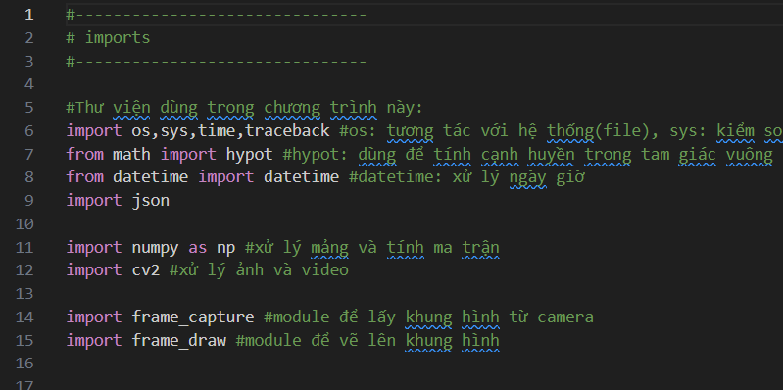
4.2 Cấu hình tham số
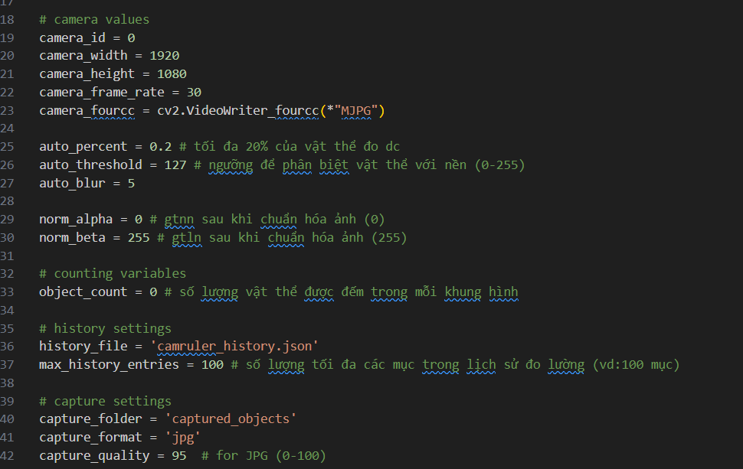
4.3 Lớp quản lý lịch sử đo lường

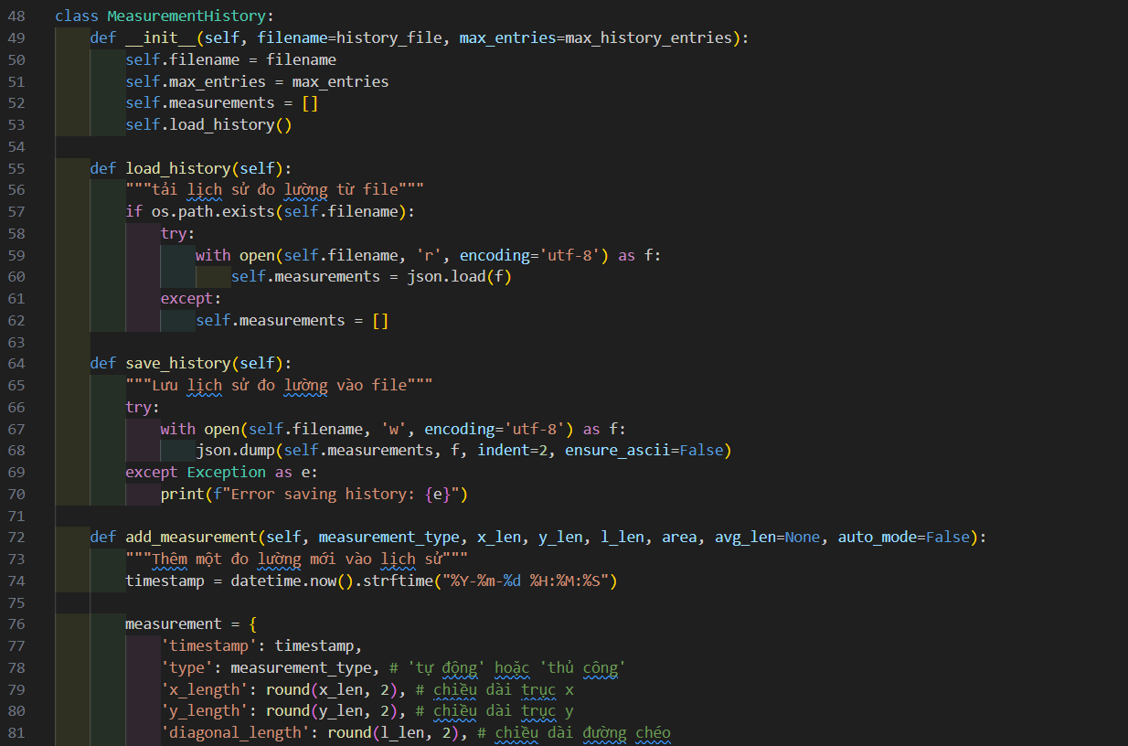
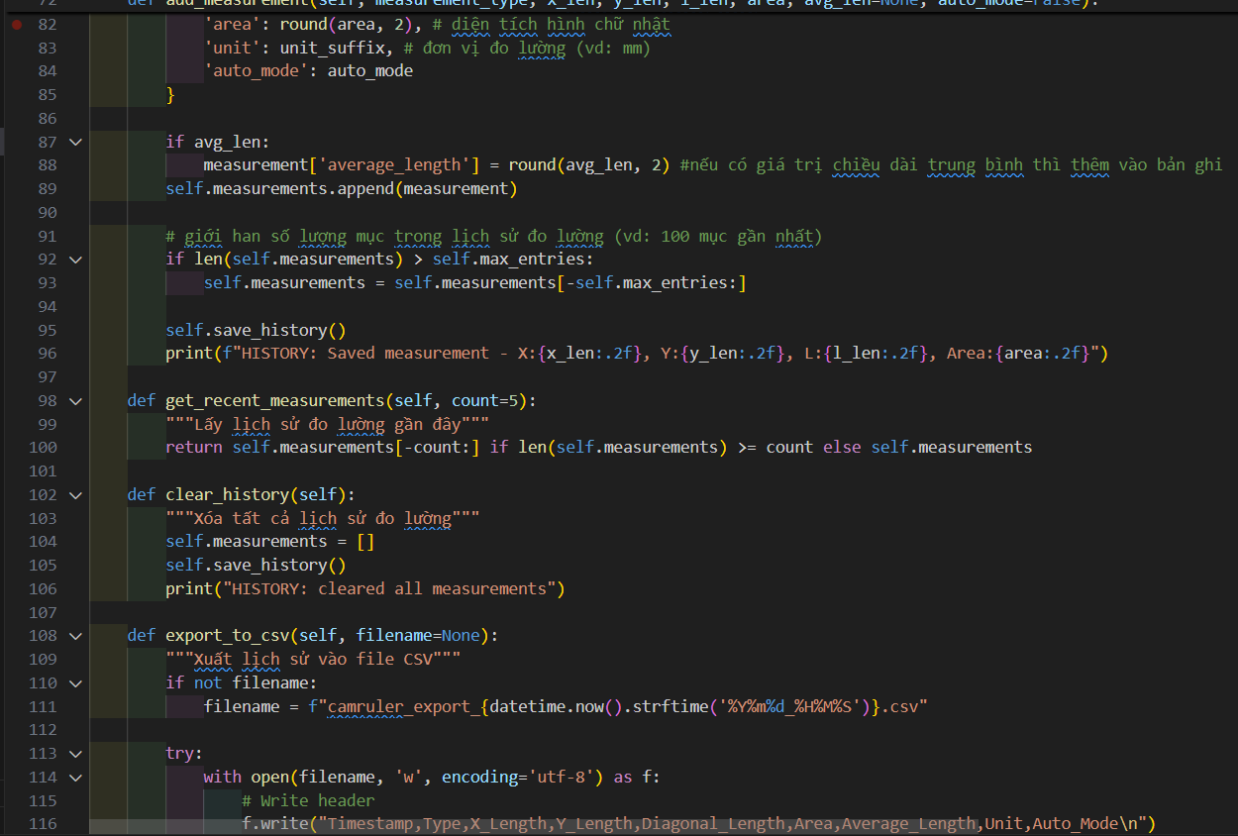
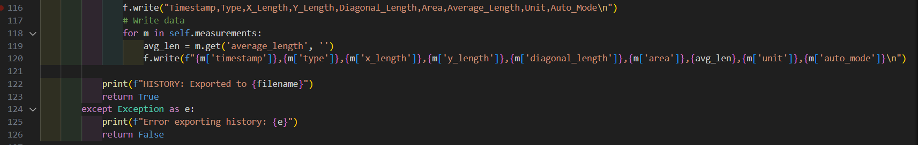
4.4 Đọc file cấu hình
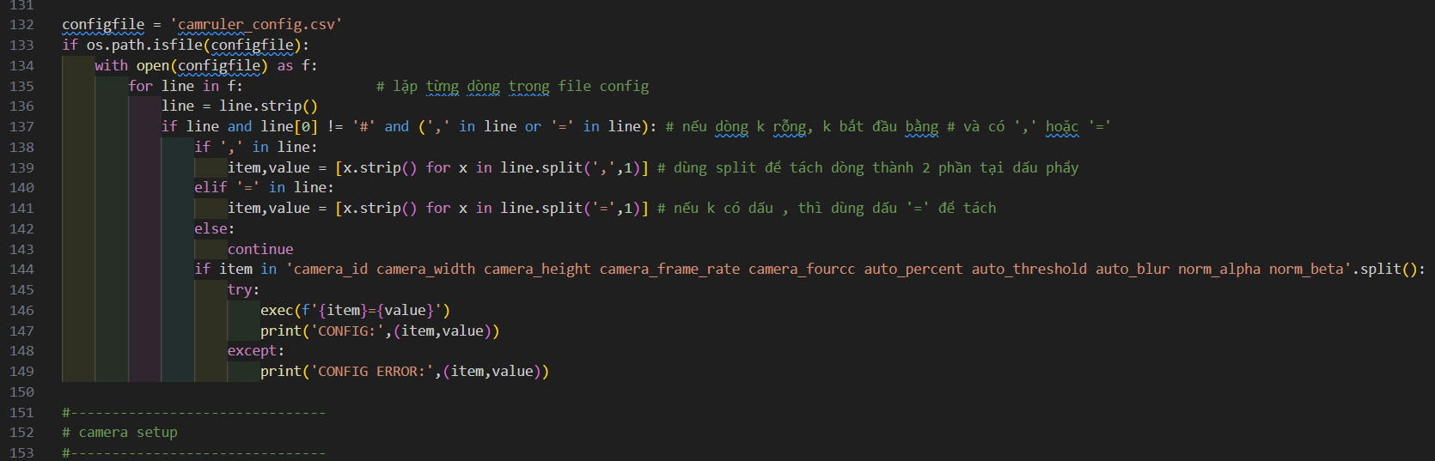
4.5 Khởi tạo camera
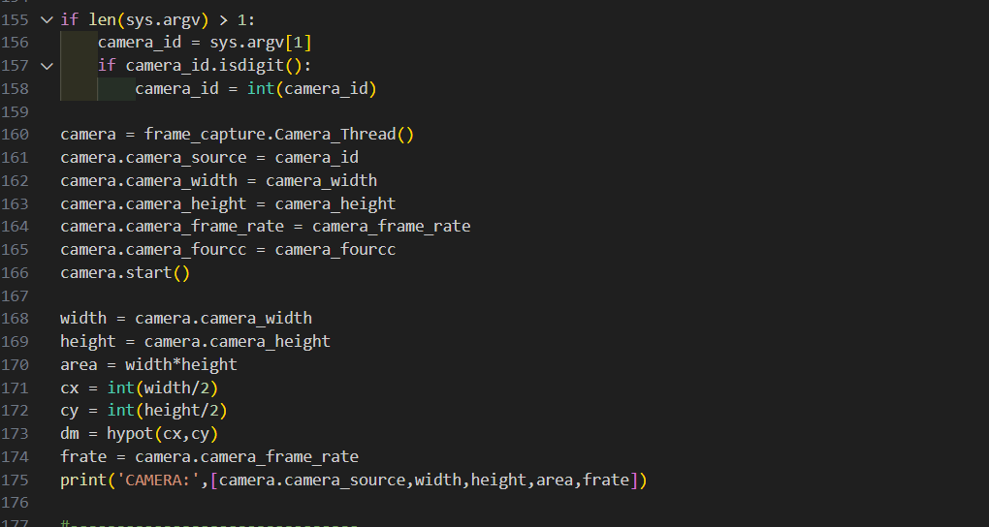
4.6 Khởi tạo module vẽ và lịch sử
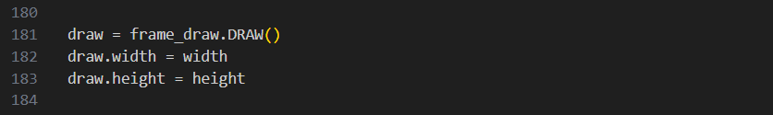
4.7 Hệ thống chuyển đổi đơn vị
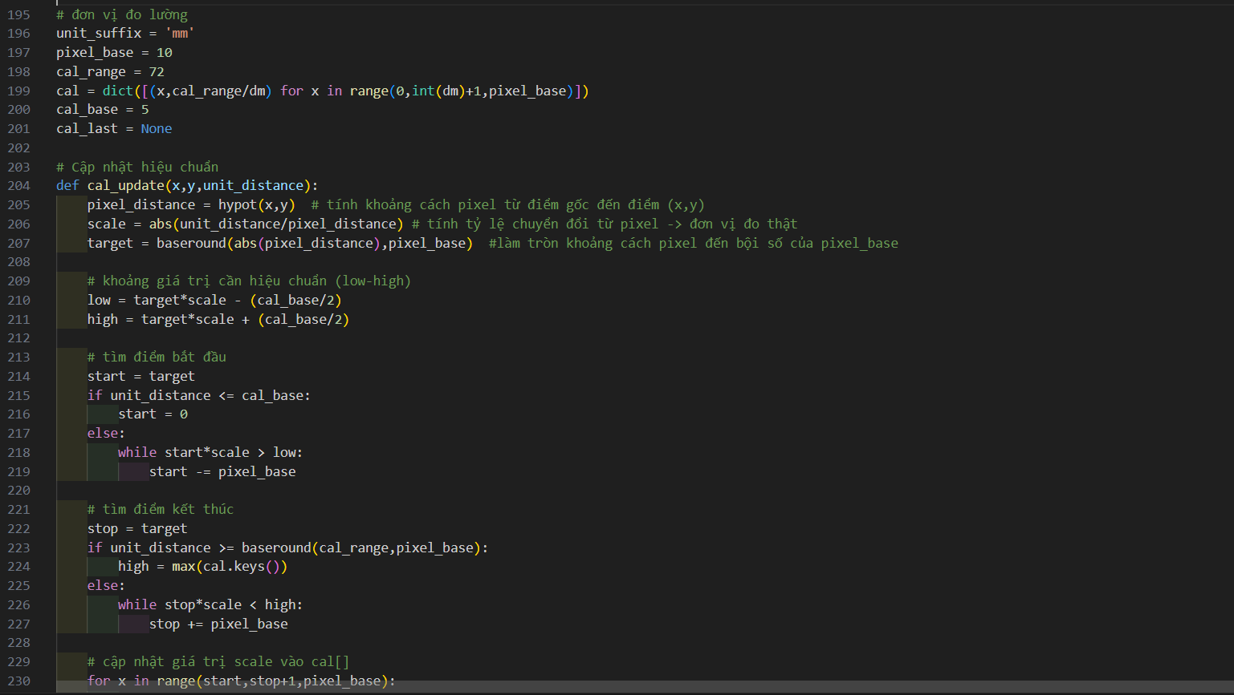

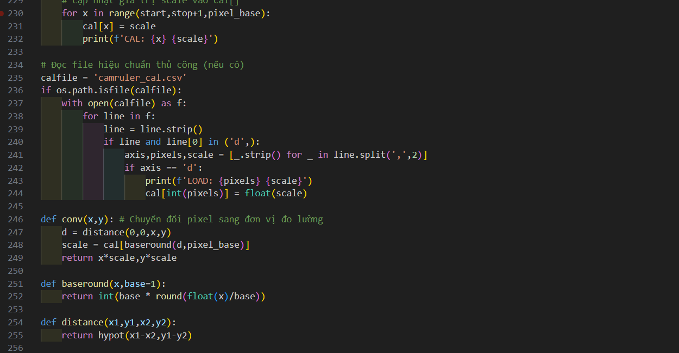
4.8 Thiết lập cửa sổ hiển thị
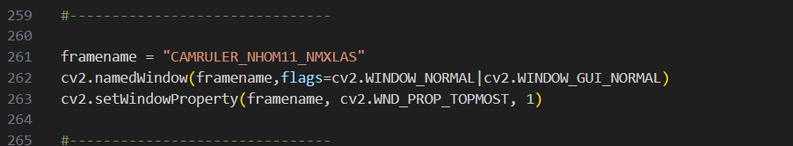
4.9 Xử lý sự kiện và bàn phím
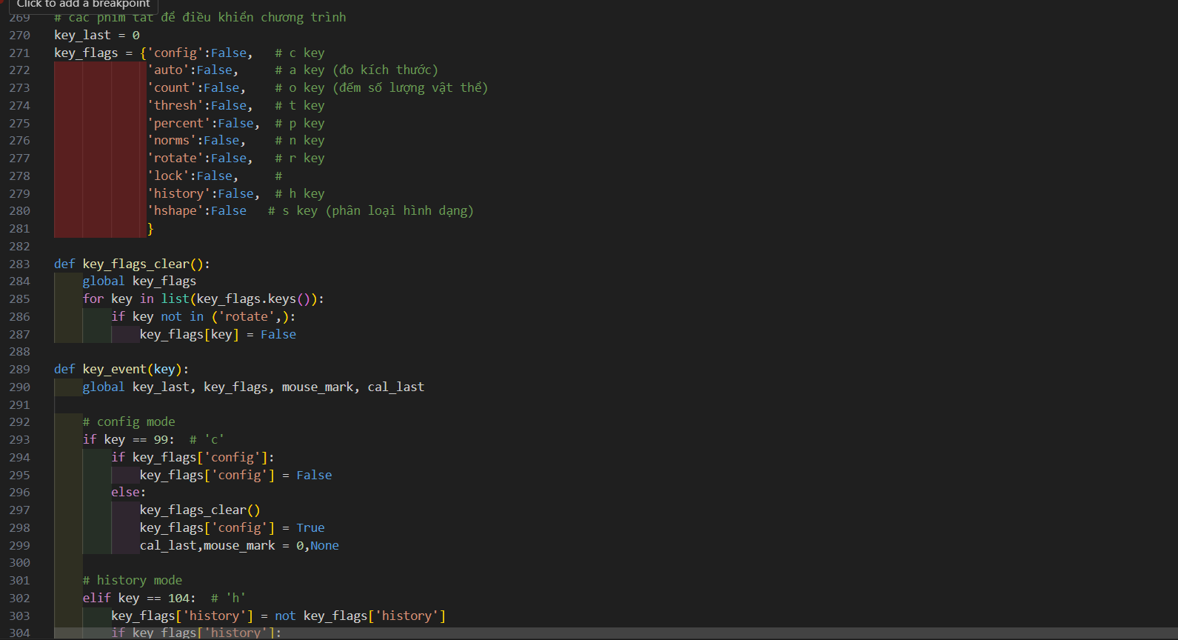
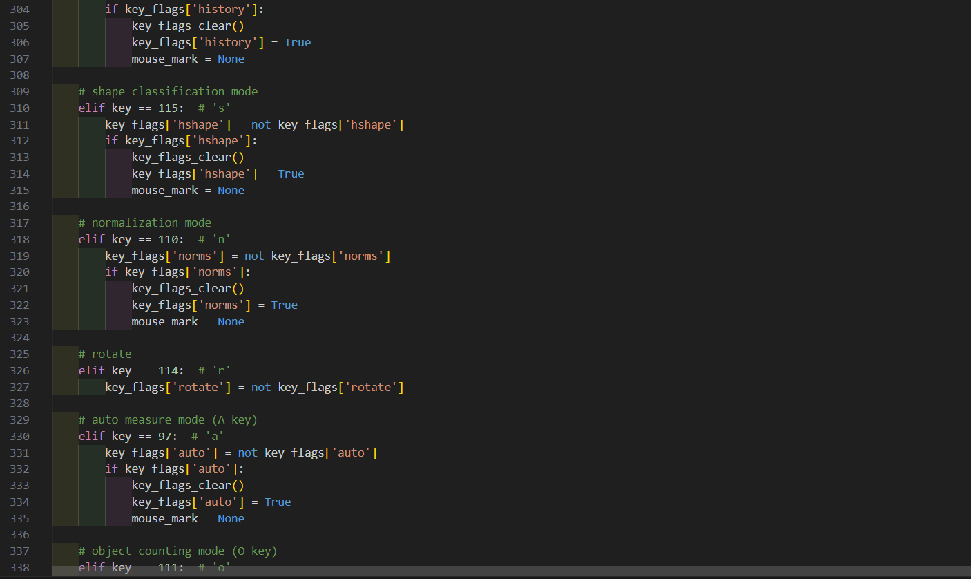
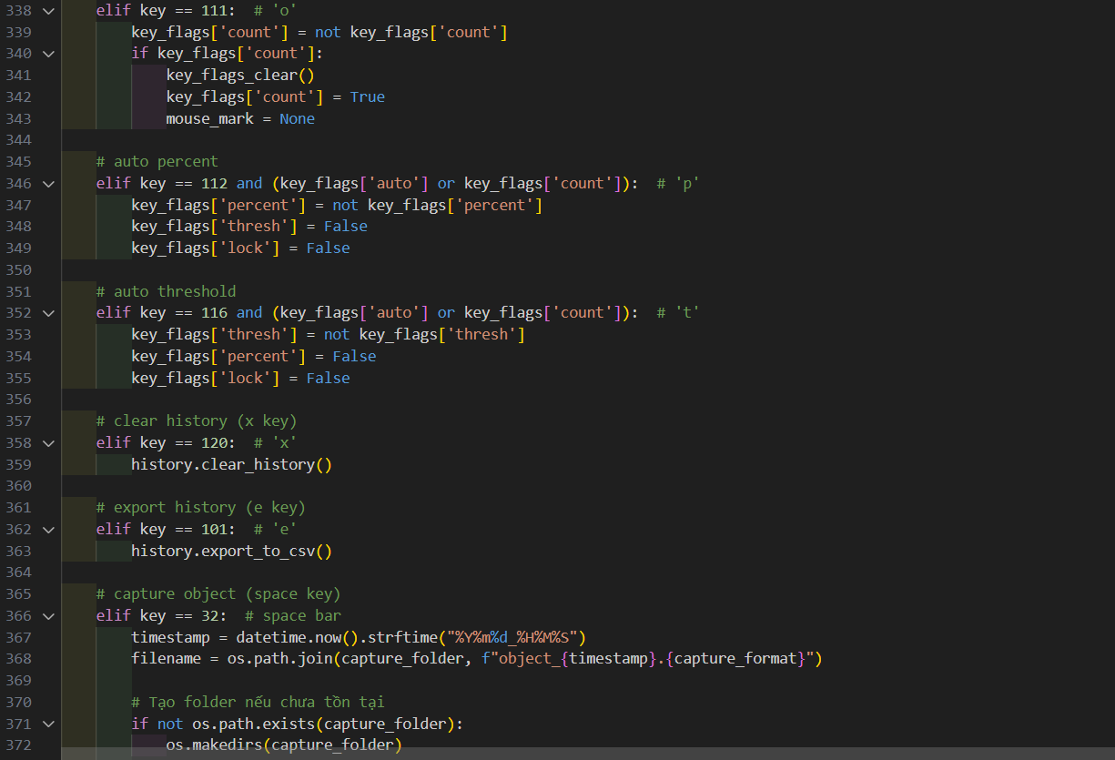
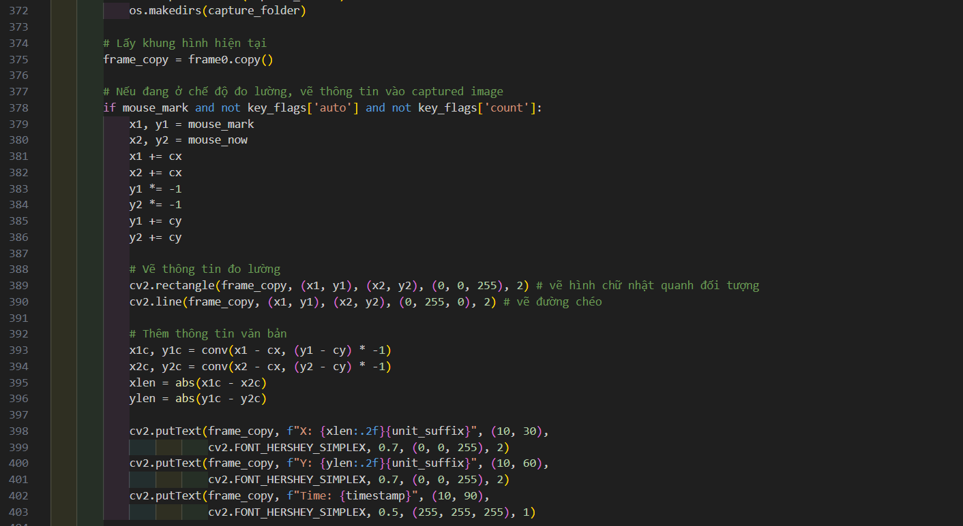
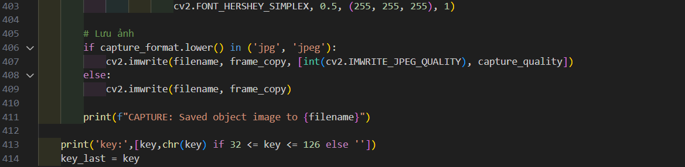
4.10 Sự kiện xử lý chuột
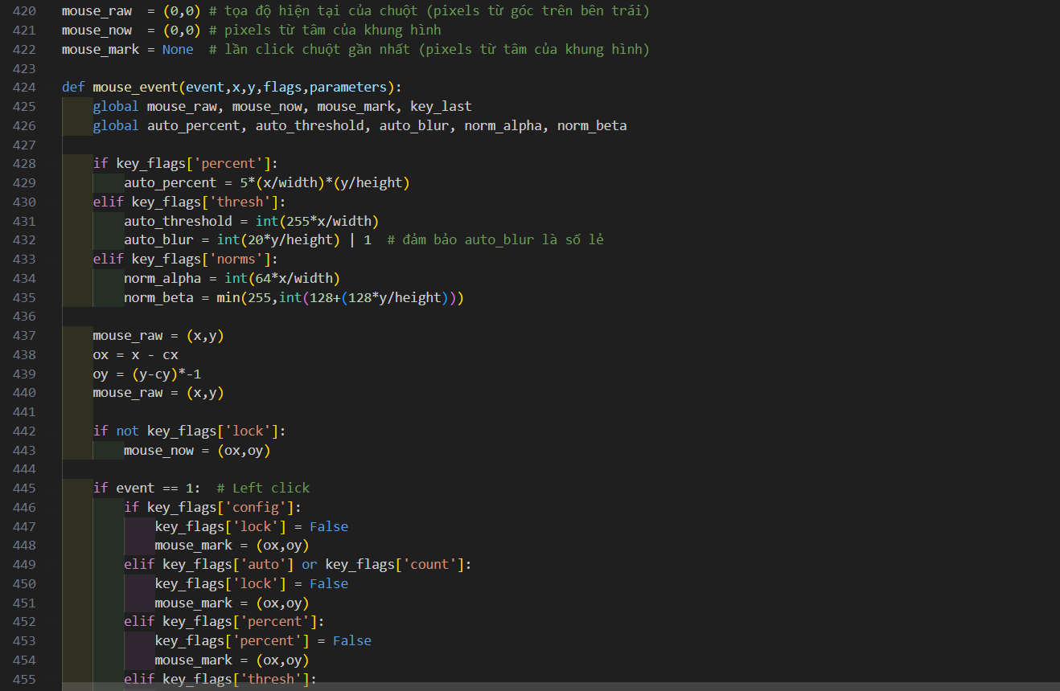
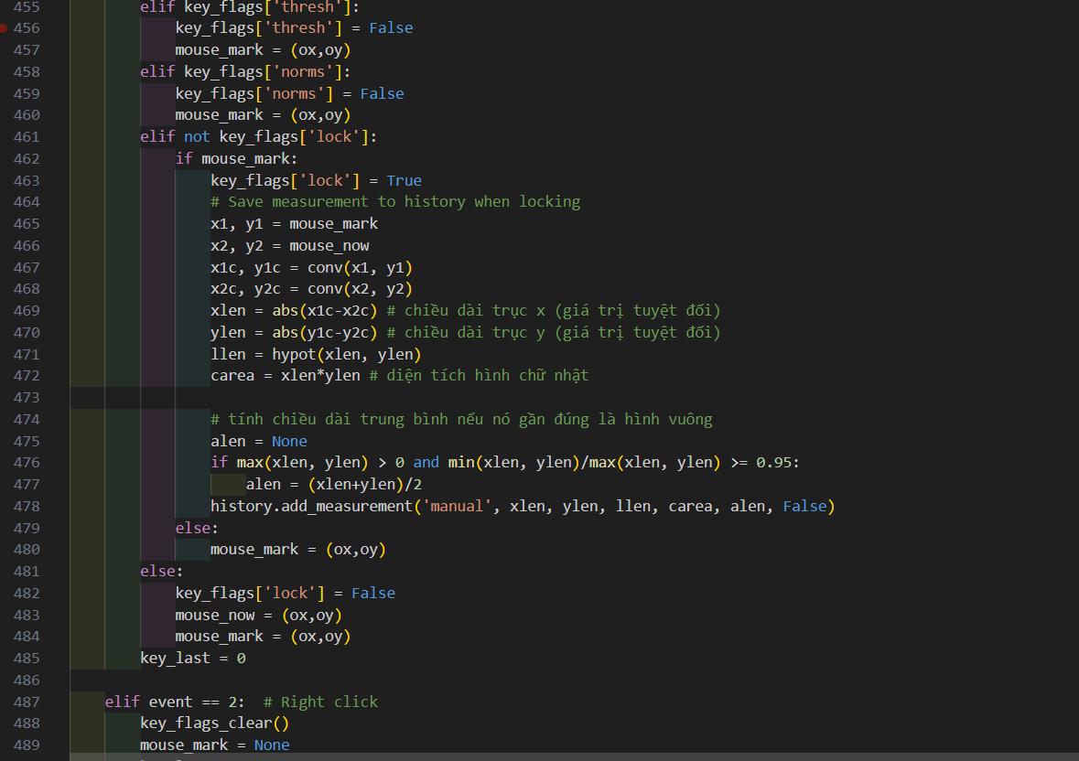
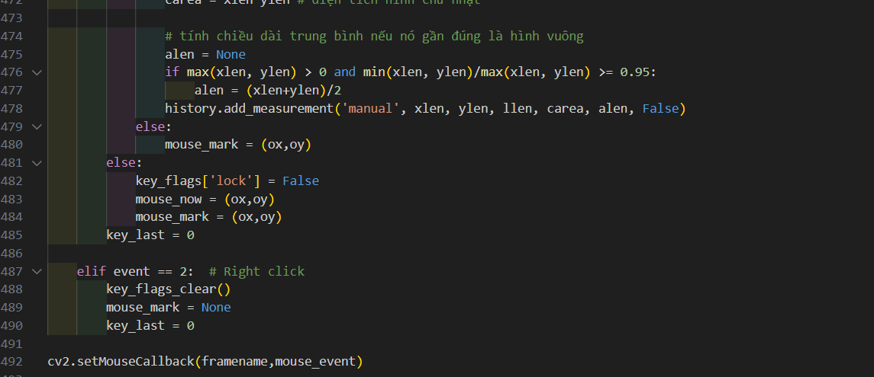
4.11 Chức năng đếm đối tượng
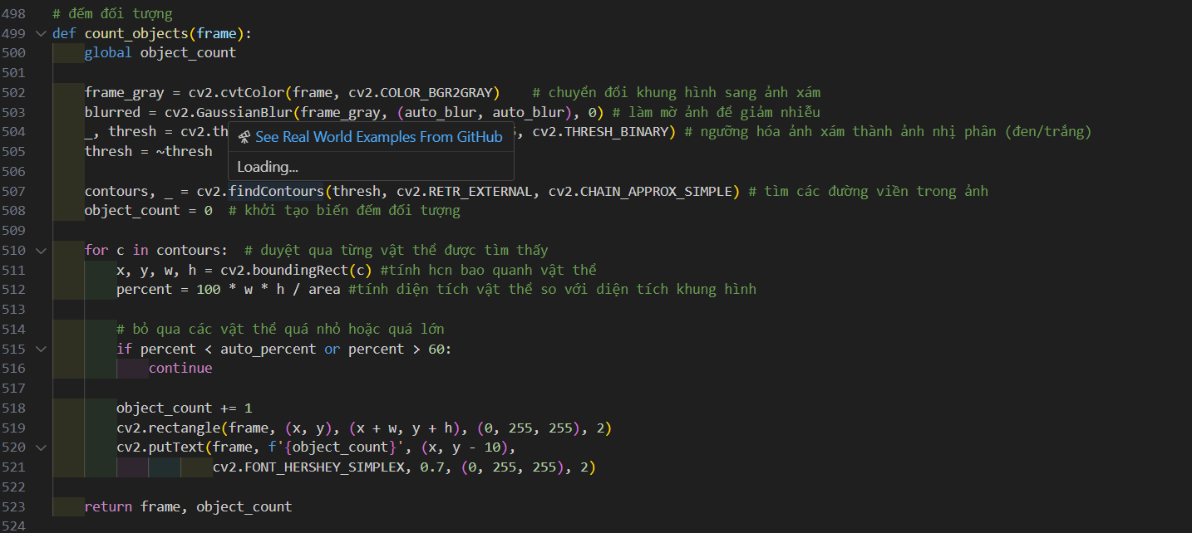
4.12 Chức năng đo lường tự động

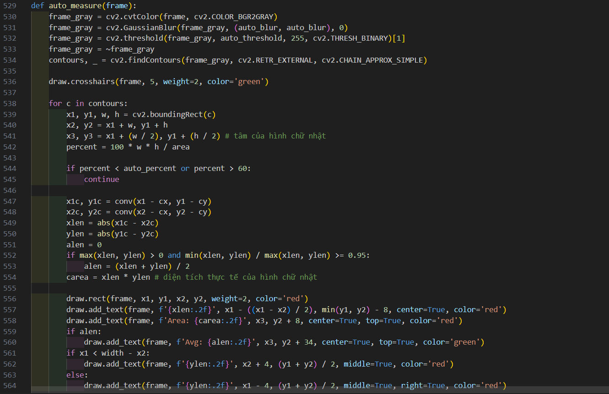
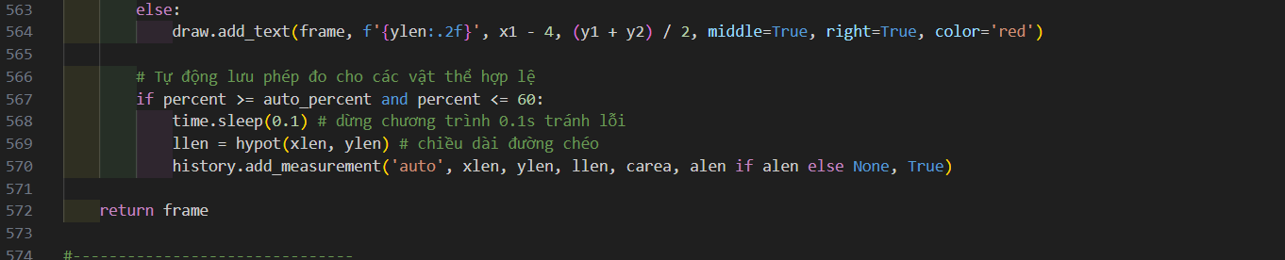
4.13 Chức năng phân loại hình dạng
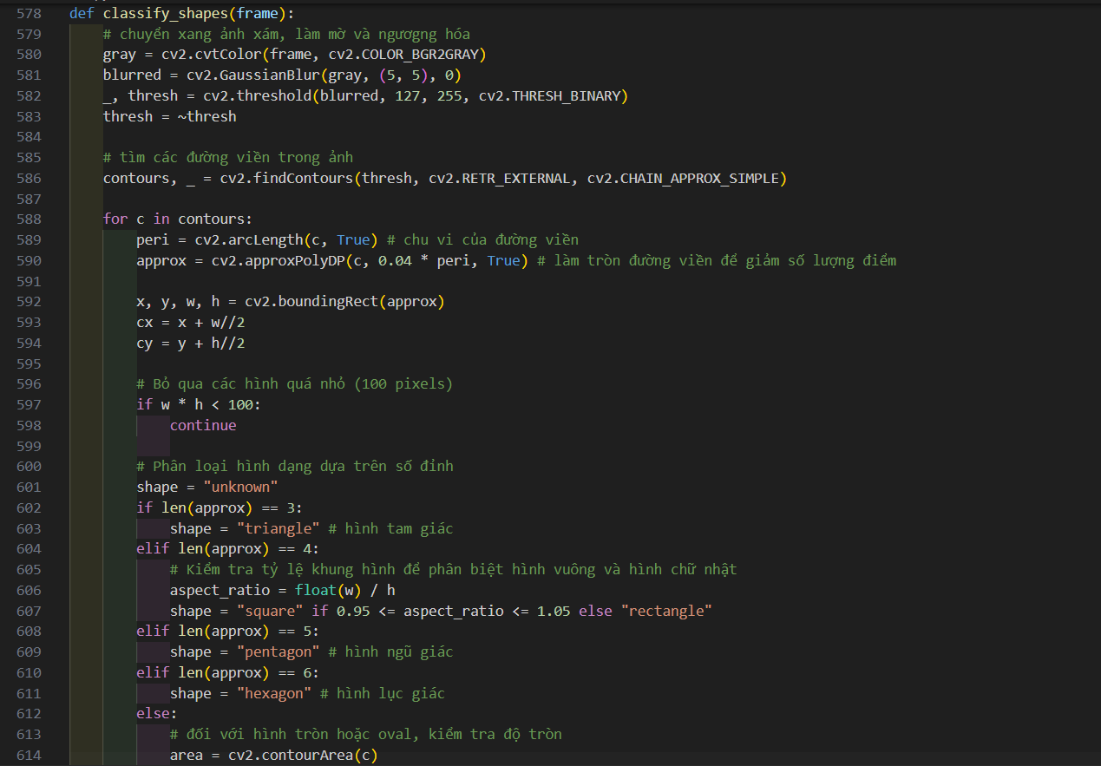
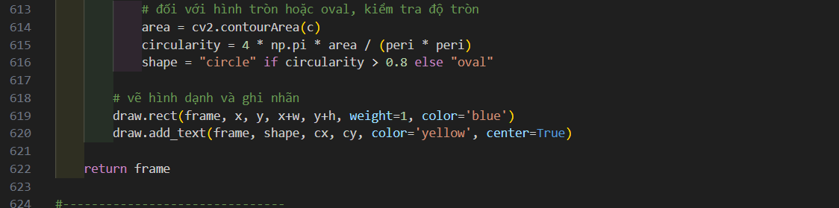
4.14 Main loop (Vòng lặp chính)
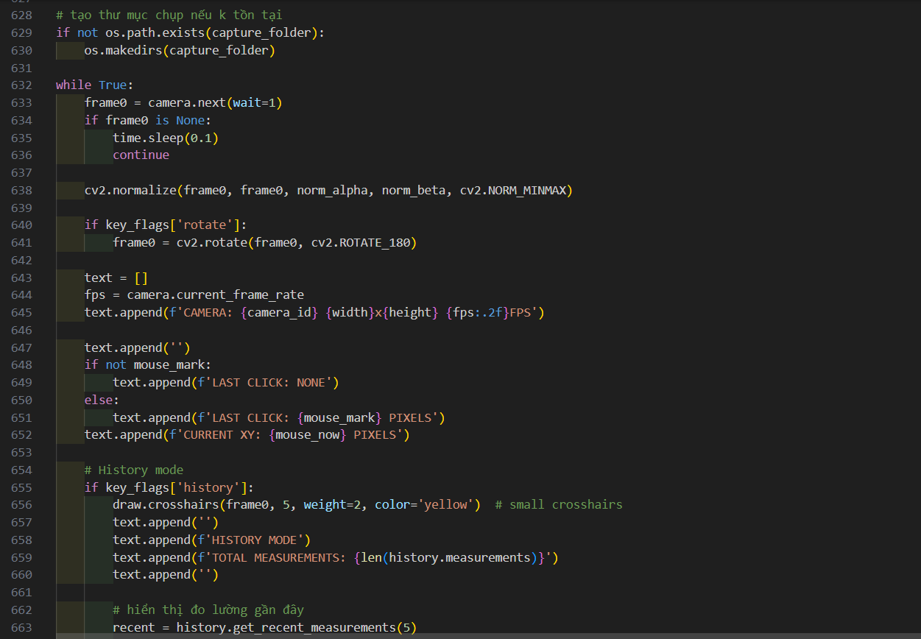
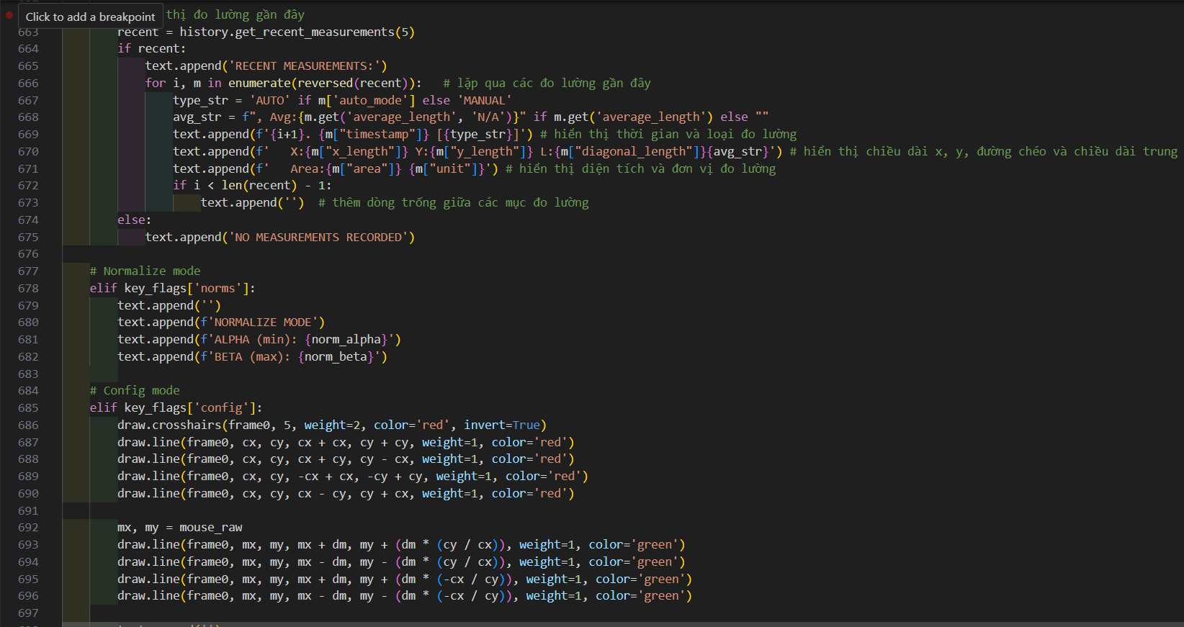
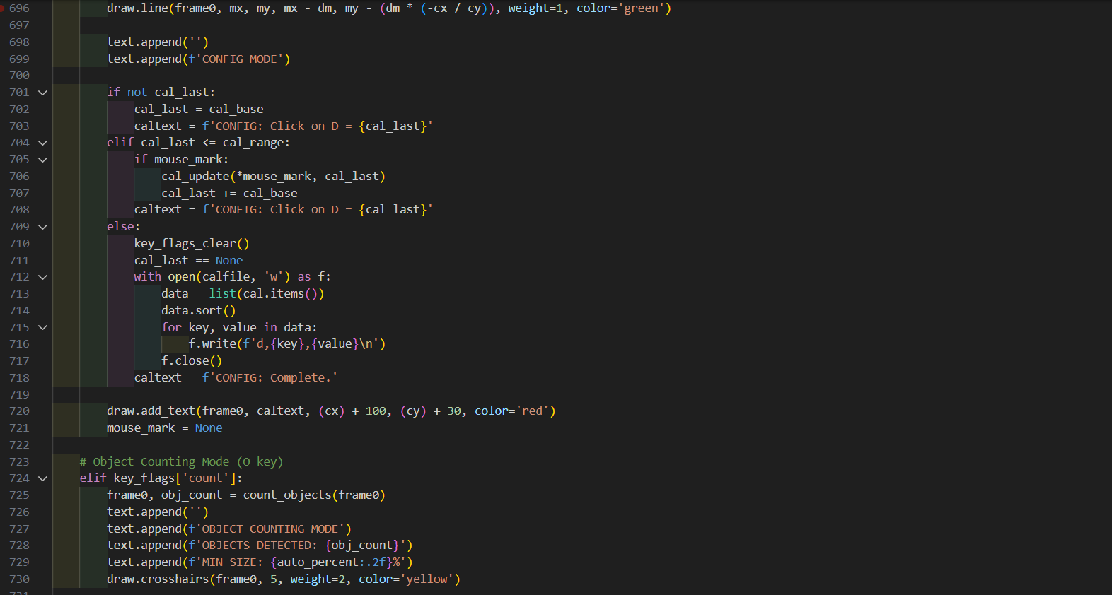
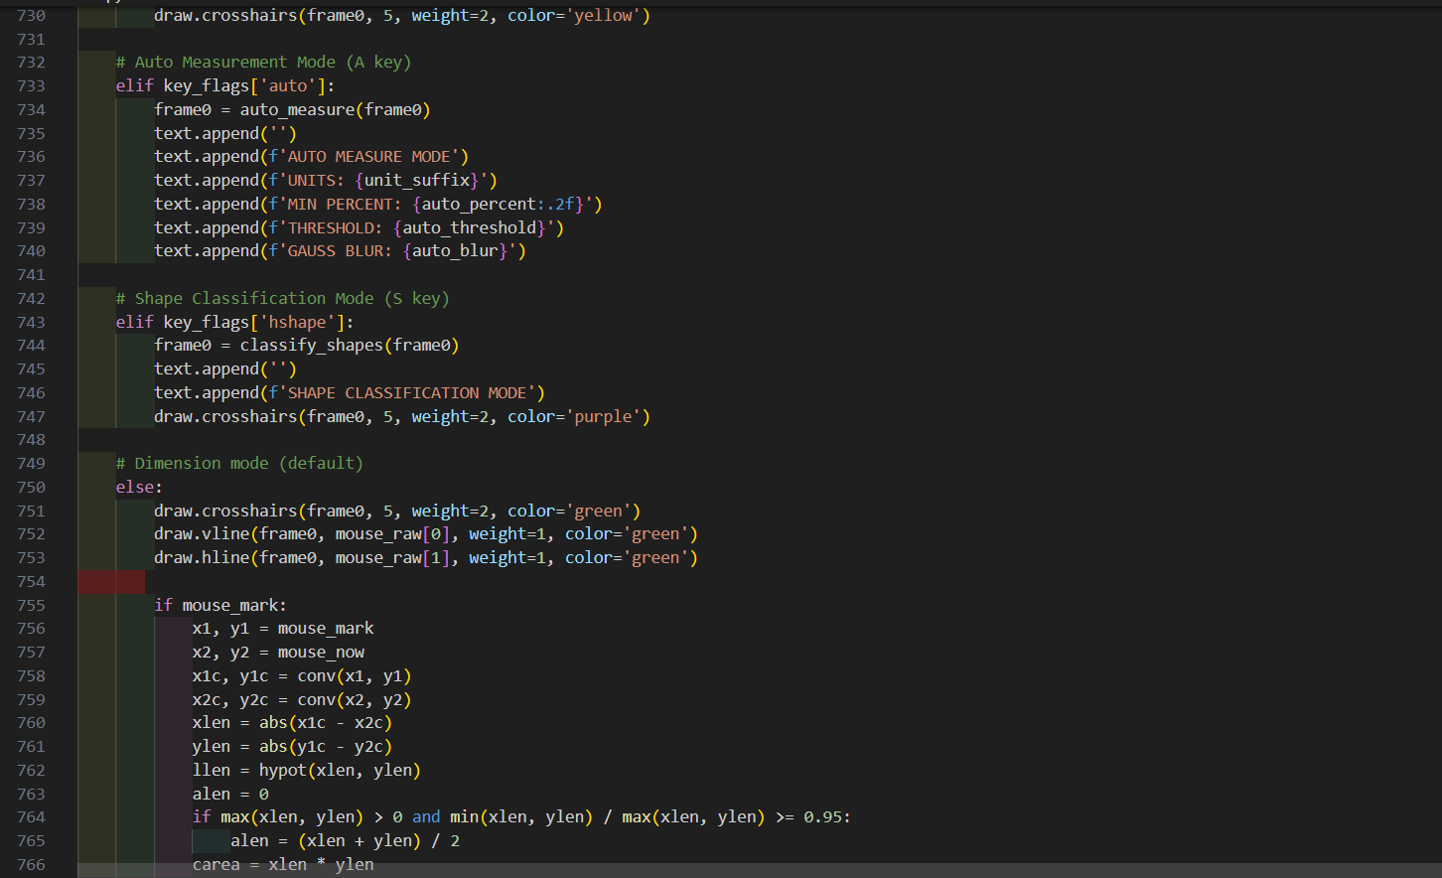
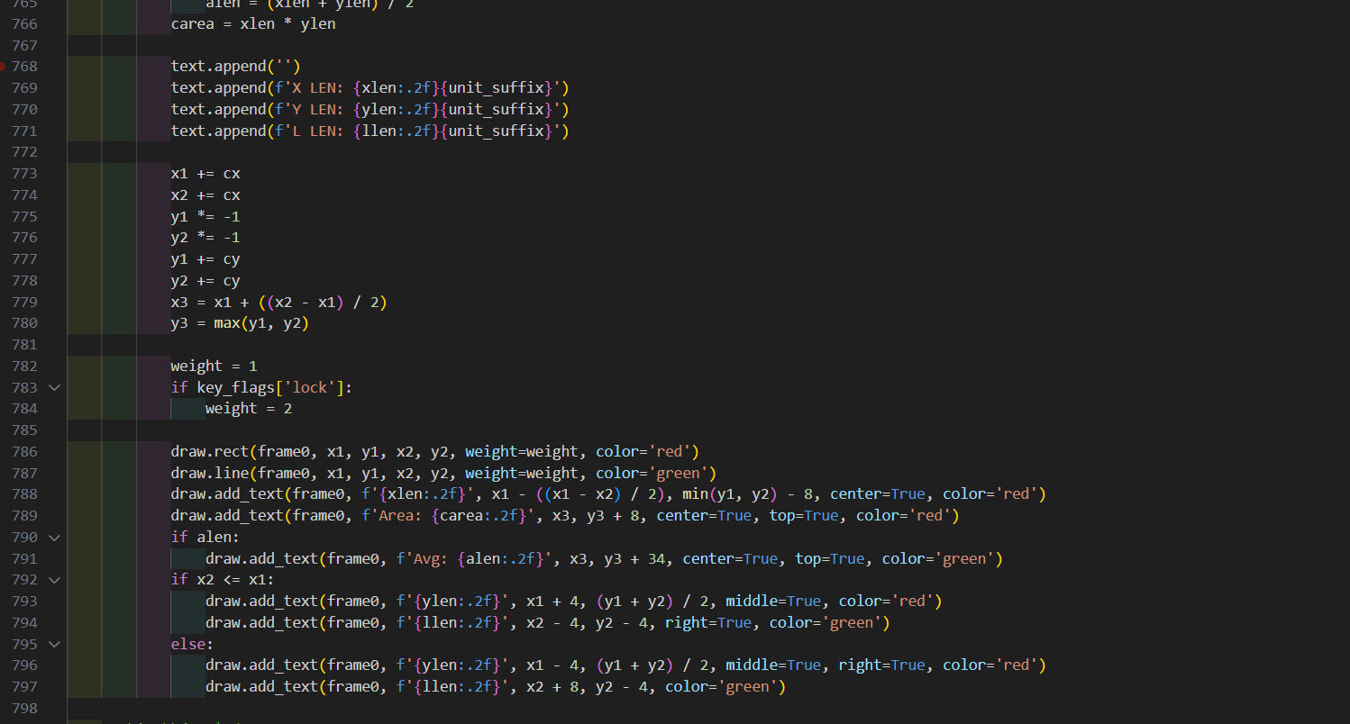

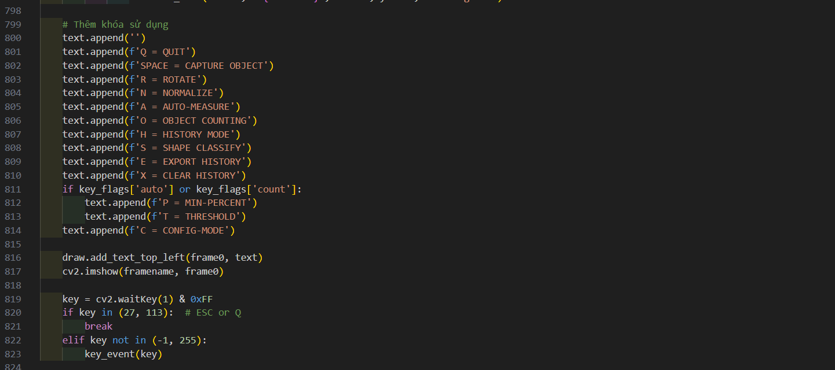
4.15 Thoát chương trình
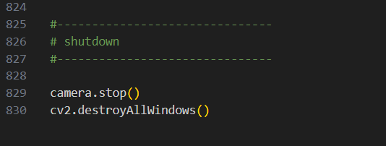

CHƯƠNG 5: KẾT LUẬN VÀ HƯỚNG PHÁT TRIỂN
5.1 Kết luận
Đề tài “Ứng dụng xử lý ảnh để đo kích thước vật thể trong ảnh” đã đạt được các mục tiêu đề ra như sau:
- Xây dựng được một chương trình đo chiều dài, chiều rộng và diện tích của vật thể trong ảnh bằng cách sử dụng thư viện OpenCV và ngôn ngữ Python.
- Áp dụng thành công các kỹ thuật xử lý ảnh cơ bản, bao gồm chuyển đổi ảnh sang ảnh xám, ngưỡng hóa, trích xuất contour, tính toán kích thước vật thể.
- Hiển thị trực quan kết quả đo đạc trên giao diện, giúp người dùng dễ dàng theo dõi thông tin và thao tác.
Kết quả thực nghiệm cho thấy độ chính xác của phép đo tương đối cao, đặc biệt khi có sử dụng vật thể chuẩn (thước đo) để hiệu chỉnh tỉ lệ pixel/cm trong ảnh.

5.2 Hạn chế
- Phép đo phụ thuộc vào góc chụp và độ phân giải ảnh. Nếu góc chụp bị nghiêng hoặc vật thể bị méo, kết quả có thể sai lệch.
- Chương trình mới chỉ xử lý ảnh trên nền đơn giản (màu trắng), chưa thực hiện tốt với ảnh có nhiều nhiễu hoặc nền phức tạp.
- Chưa hỗ trợ tự động xác định tỉ lệ pixel/cm, cần người dùng đưa vào vật chuẩn để hiệu chỉnh thủ công.

5.3 Hướng phát triển
Để hoàn thiện và mở rộng đề tài, có thể phát triển thêm các chức năng sau:
- Tự động phát hiện và hiệu chỉnh tỉ lệ pixel/cm thông qua mã QR hoặc vật thể chuẩn nhận diện được.
- Cải tiến thuật toán phát hiện contour để xử lý tốt trong điều kiện ánh sáng yếu, nền ảnh phức tạp hoặc có nhiều vật thể.
- Phát triển thành ứng dụng di động sử dụng camera điện thoại để đo trực tiếp.
- Tích hợp mô hình học máy (machine learning) để phân loại vật thể và dự đoán kích thước với độ chính xác cao hơn.
- Cho phép lưu kết quả đo vào file CSV hoặc cơ sở dữ liệu để thống kê và tra cứu sau này.

Tài liệu tham khảo:
https://youtu.be/xjH0e7kYJsU?si=0H-YCXZTdMmP1jFD
https://youtu.be/1CVmjTcSpIw?si=-BDF69YGiHhFcVFf
https://youtu.be/wRmjBVsVYj4?si=GxVMoBobKFHNr98A
…

